Соколов Иван Викторович
Муниципальное общеобразовательное бюджетное учреждение средняя общеобразовательная школа №1 села Красноусольский муниципального района Гафурийский район Республики Башкортостан
Учитель физики и математики

Научная работа по физике
«Исследование проводимости растворов электрического тока»
Выполнил учащийся 9 «Б» класса: Федосеев Никита. Научный руководитель: учитель физики Соколов.И.В.
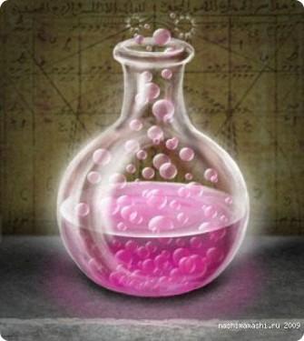
Содержание:
Введение 1
Глава 1.Растворы. Зависимость проводимости от концентрации. 6
1.1.Теоритическая часть. 6
1.2.Практическая часть… 7
1.2.1.Таблицы зависимости от концентрации. 8
Глава 2.Растворы. Зависимость от состава вещества. 10
2.1.Теоретическая часть. 10
2.2.Практическая часть… 11
2.2.1.Таблици зависимости от состава вещества. 12
Глава 3.Растворы. Зависимость от температуры. 13
3.1.Теоретическая часть. 13
3.2.Практическая часть… 14
3.2.1.Таблици зависимости от температуры. 15
Вывод. 18
Заключение. 19
Литература 20

ВВЕДЕНИЕ
Роль электродинамики в технике
К созданию электродинамики привела длинная цепь планомерных исследований и случайных открытий, начиная с обнаружения способности янтаря, потертого о шерсть, притягивать легкие предметы и кончая гипотезой Максвелла о порождении магнитного поля переменным электрическим полем.
При развитии электродинамики впервые в истории человечества научные исследования предшествовали техническим применениям. Если паровая машина была построена задолго до создания термодинамики, то сконструировать электродвигатель или осуществить радиосвязь оказалось возможным только после открытия и изучения законов электродинамики.
Бесчисленные практические применения электромагнитных явлений преобразовали жизнь людей на земном шаре. Человечество создало вокруг себя некую новую «электрическую среду» со штепсельной розеткой на каждой стенке.
Широкое применение электродинамики связано с тем, что электрическую энергию легко передавать по проводам на большие расстояния и, главное, с помощью сравнительно несложных устройств преобразовывать в другие энергии: механическую, внутреннюю, энергию излучения и т. д.
Законы электродинамики лежат в основе всей электротехники и радиотехники, включая телевидение, видеозапись и почти все средства связи. Электродинамика составляет фундамент таких актуальных направлений современной физики, как физика плазмы и проблема управляемых термоядерных реакций, нелинейная оптика, магнитная гидродинамика, астрофизика, конструирование вычислительных машин, ускорителей элементарных частиц и т. д.
Способность растворов электролитов проводить электрический ток называется электрической проводимостью. Растворы электролитов обладают ионной проводимостью (являются т.н. проводниками второго рода), т.е. электропроводность растворов электролитов обусловлена перемещением ионов в электрическом поле (в отличие от электронной проводимости проводников первого рода). Она зависит от природы электролита и растворителя, концентрации, температуры и некоторых других факторов. Свойства разбавленных растворов слабых электролитов удовлетворительно описываются классической теорией электролитической диссоциации. Для не слишком разбавленных растворов слабых электролитов, а также для растворов сильных электролитов эта теория неприменима, поскольку они являются сложными системами, состоящими из ионов, недиссоциированных молекул или ионных пар, а также более крупных агрегатов. Свойства таких растворов определяются характером взаимодействий ион-ион, ион-растворитель, а также изменением свойств и структуры растворителя под влиянием растворённых частиц. Современные статистические теории сильных электролитов удовлетворительно описывают свойства лишь очень разбавленных (<0,1 моль/л) растворов.
Целый ряд веществ при растворении в воде оказывается распределенным в растворе частично в виде молекул, частично в виде заряженных частей молекул — ионов (ст ion — идущий). Вещества, растворы которых содержат подвижные ионы называются электролитами. Отрицательные ионы содержат избыточные электроны, положительным ионам не достает электронов. О молекулах, которые при растворении распадаются на заряженные части — ионы, говорят, что они диссоциируют, а само явление называется электролитической диссоциацией. Уникальная способность воды растворять большинство веществ связана со структурой молекулы воды. Атом кислорода, имеющий на два электрона меньше, чем устойчивый элемент неон, захватывает на свою орбиту электроны двух атомов водорода. Подобная перестройка электронной оболочки характеран для ионной связи. При этом образуется равнобедренный треугольник котором угол НОН равен 105°. Вследствие такой симметрии молекула является диполем — отрицательный и положительный заряды оказываются пространственно разделенными. Благодаря дипольному моменту молекулы воды сильно взаимодействуют между собой и с молекулами других веществ. Слабым электролитом является также и сама вода.
Электролиты- это вещества, растворы которых содержат подвижные ионы. О молекулах, которые при растворении распадаются говорят, что они диссоциируют, а само явление называется электрической диссоциацией
Раствор - гомогенная система, состоящая из двух или более компонентов, состав которой может непрерывно изменяться в некоторых пределах без скачкообразного изменения её свойств. Раствор может иметь любое агрегатное состояние; соответственно их разделяют на твердые, жидкие и газообразные (последние обычно называют газовыми смесями). Одной из важнейших характеристик раствора является его состав, описываемый с помощью понятия концентрация раствора.
Электри́ческая проводи́мость (электропроводность, проводимость) — способность тела проводить электрический ток, а также физическая величина, характеризующая эту способность и обратная электрическому сопротивлению.

Глава I.Растворы.
Зависимость проводимости от концентрации.
1.1.Теоретическая часть.
Был проведен следующий опыт. Была собрана электрическая цепь, состоящая из: источника тока, 2-х амперметров, 2-х пластин. Была взята дистиллированная вода, налитая в прямоугольный сосуд. В сосуд с этой водой были опущены две пластины подключенные к электрической цепью. Было подано напряжение. Посмотрев на амперметр, мы убедились в том, что дистиллированная вода не проводит электрический ток. Это происходит из – за того, что дистиллированная вода без всяческих примесей, которые бы проводили электрический ток.
Был проведен опыт. Была взята также электрическая цепь. С помощью воды и соли получаем раствор соли. В 500мл воды добавляем 5 граммов соли, тем самым получаем 1% раствор соли. 1%раствор соли наливаем в прямоугольный сосуд и помещаем в него две пластины, подключенные к электрической цепи. Подаем напряжение. Результаты приведены в таблице.1.
Проведен опыт. С помощь воды и соли был создан раствор соли. В 500мл воды было добавлено 25 граммов соли, тем самым создали 5% раствор соли. Помещаем в него две пластины. Подаем напряжение. Результаты смотрите в таблице .2.
Следующий опыт проводится также как и два предыдущих. Только раствор соли берется 10%. Результаты в таблице .3.

1.2. Практическая часть.
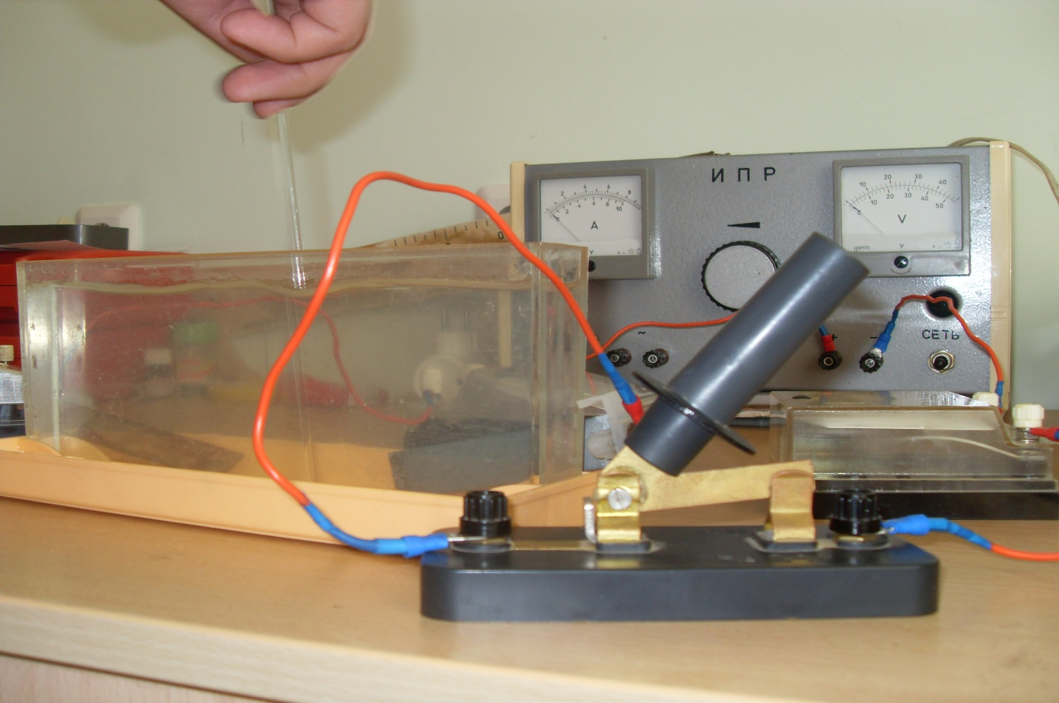
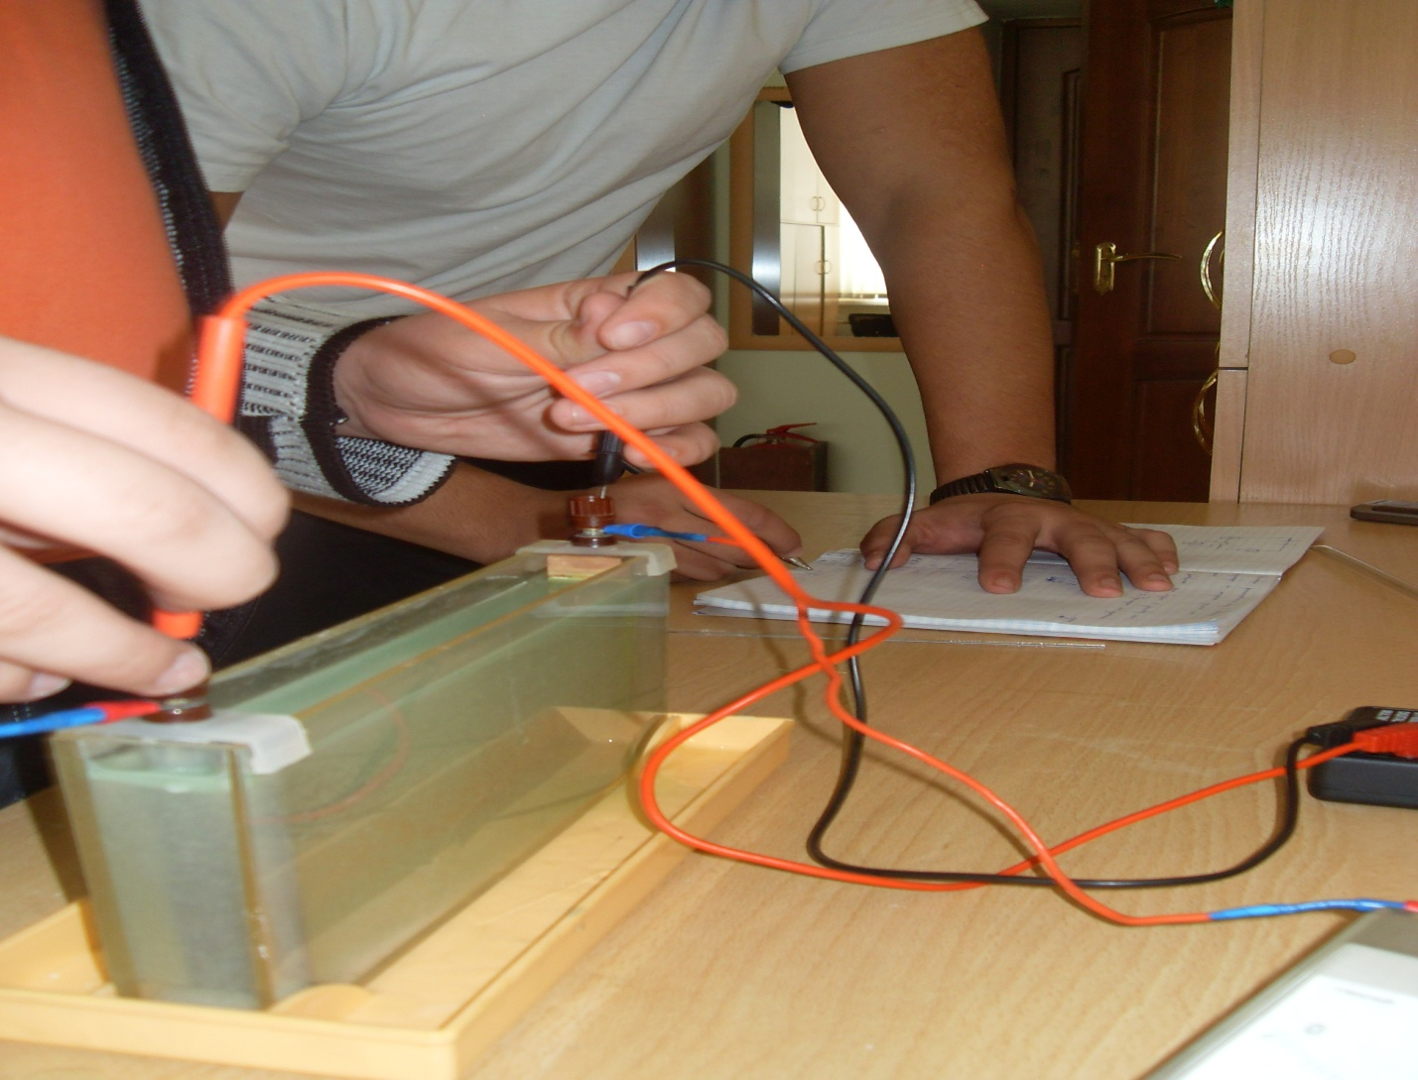

1.2.1. Таблица.1
1% раствор соли.
U(подаваемое) | I | U
4 В | 0.25 А | 8.16 В
12 В | 0.3 А | 10.59 В
14 В | 0.5 А | 17.19 В
24 В | 0.65 А | 21.5 В

Таблица.2. Раствор соли 5%.

U(подаваемое) | I | U
4 В | 0.4 А | 7.60 В
12 В | 0.5 А | 10.18 В
24 В | 0.7 А | 20.5 В

Таблица.3. Проводимость 10% раствора соли
U(подаваемое) | I | U
4 В | 0.9 А | 8.30 В
12 В | 1.5 А | 12 В
24 В | 1.15 А | 21.6 В

Глава II.Растворы. Зависимость от состава вещества.
2.1.Теоритическая часть.
Был проведен опыт с раствором медного купороса. Для опыта потребовалась: электрическая цепь, раствор медного купороса. Мы взяли медный купорос и растворили его в воде, тем самым получив раствор медного купороса. Получили жидкость голубоватого цвета. Налили в прямоугольный сосуд этот раствор, туда же поместили две пластины. Подали напряжение. Значения в таблице.4.
2.2.Практическая часть.
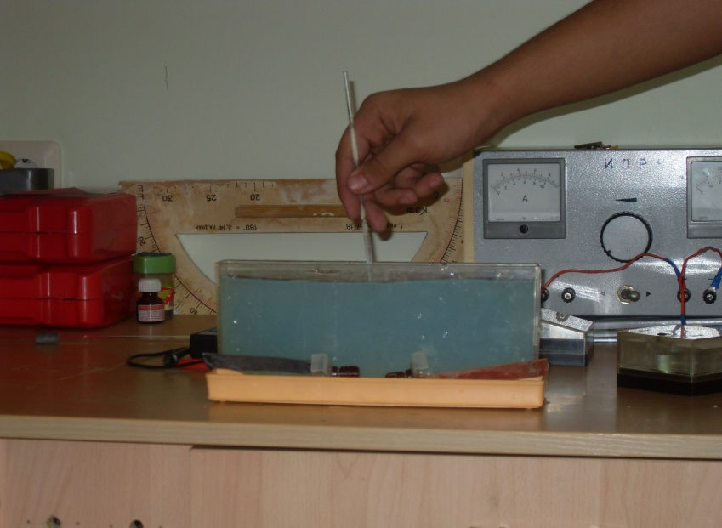

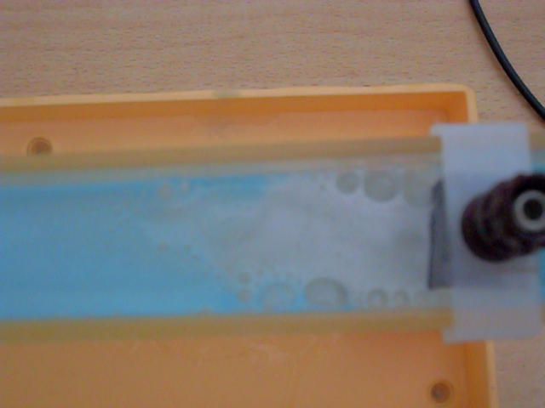
2.2.1.Таблица зависимости от состава вещества.
1% раствор медного купороса.
U(подаваемое) |  |  | I |  |  |  | U
4В |  |  | 0.025 А |  |  |  | 3.21 В
6 В |  |  | 0.04 А |  |  |  | 5.15 В
8 В |  |  | 0.05 А |  |  |  | 6.92 В
10 В |  |  | 0.06 А |  |  |  | 8.56 В
12 В |  |  | 0.06 А |  |  |  | 10.63 В
 |  | 14 В |  |  | 0.08 А |  | 12.42 В
 | 16 В |  |  | 0.1 А |  | 14.44 В
 | 18 В |  |  | 0.11 А |  | 14.41 В
 | 20 В |  |  | 0.13 А |  | 18.03 В
 | 22 В |  |  | 0.15 А |  | 19.8 В
 | 24 В |  |  | 0.16 А |  | 21.6 В

Глава III. Растворы. Зависимость от температуры.
3.1.Теоретическая часть.

- Мы взяли 1% раствор соли и нагрели его до температуры 40 градусов. Затем поместили в раствор две пластины, подключенные к электрической цепи, и начали подавать напряжение. Результаты внесли в таблице.5.
- Взяли 5% раствор соли при температуре 40 градусов и проделали туже самую процедуру. Результаты в таблице.6
- В заключение мы проделали такой же опыт с 10% раствором соли. Результаты в таблице .7.
- Был взят соленной раствор. Поместив его в стакан , мы начали его нагревать, тем самым постоянно меняли его температуру. Мы произвели замеры силы тока и напряжения при разных температурах. Результаты в таблице.8.
- Нами был взят раствор уксуса. Наполнив им прямоугольный сосуд, мы собрали электрическую цепь. В сосуд с уксусом мы поместили две пластины составлявших часть электрической цепи. Произвели замеры и внесли результаты в таблицу.9.
3.2.Практическая часть.
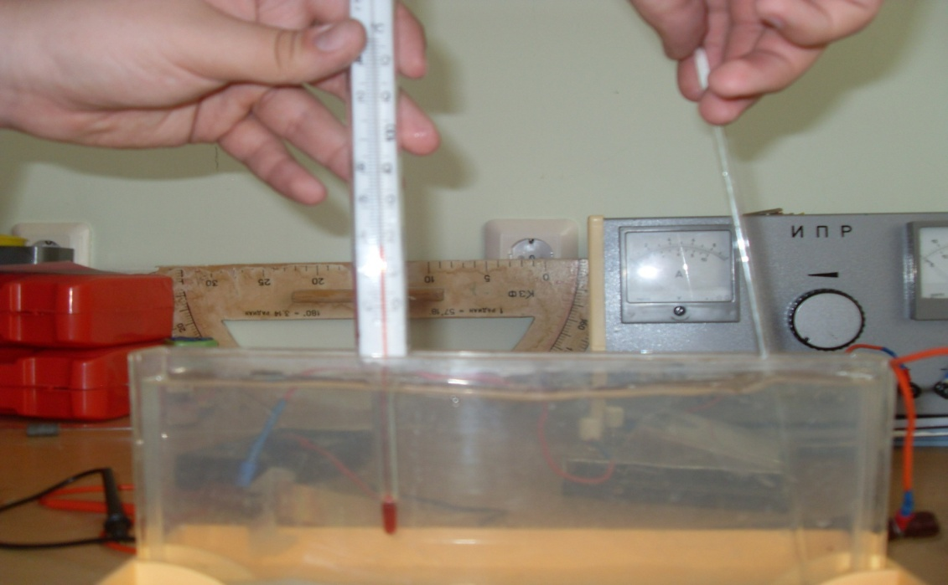

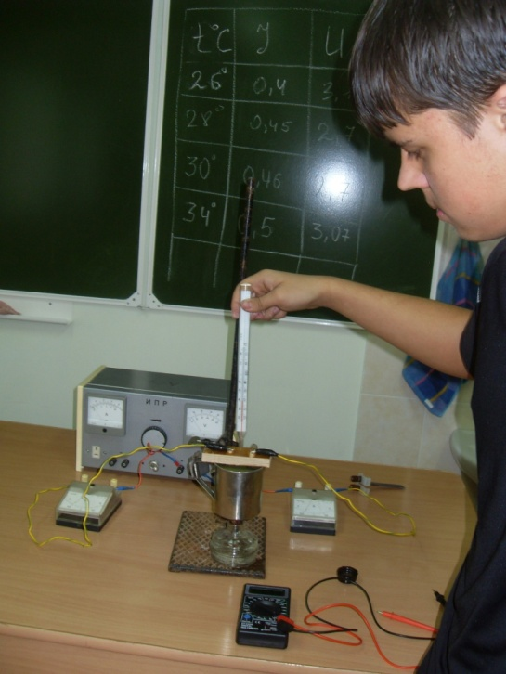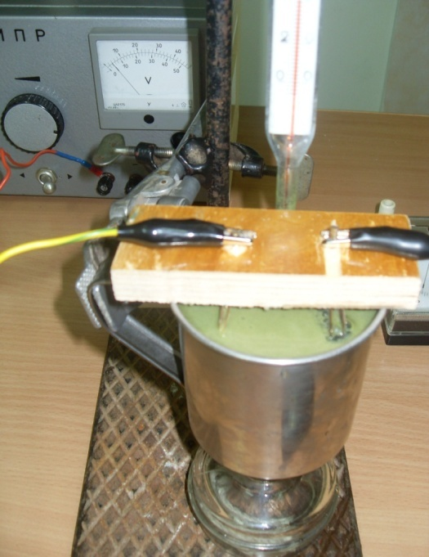

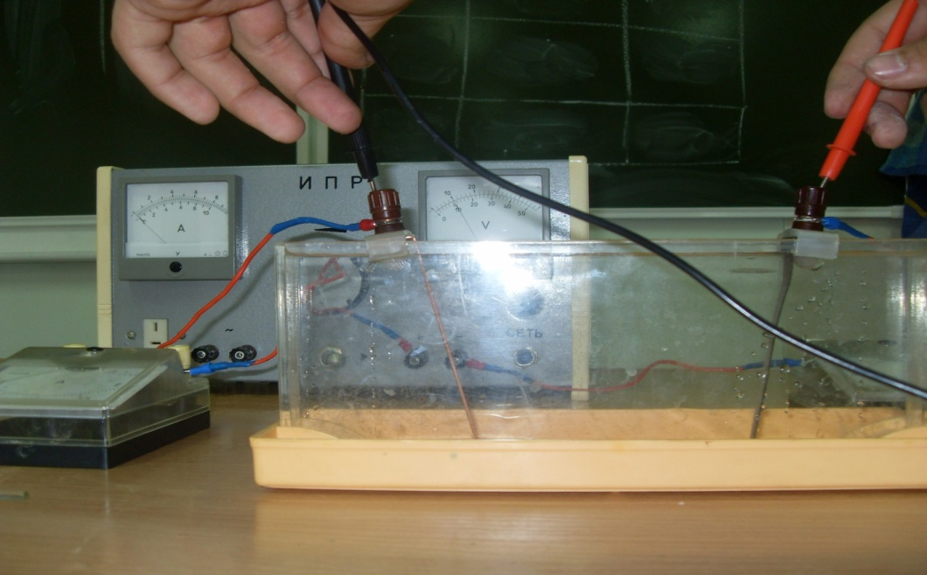

3.2.1.Таблица зависимости от температуры.
Таблица.5. Зависимость силы тока и напряжения при температуре +40⁰ С . 1% раствора соли.
U(подаваемое) | I | U
6 В | 0.1 А | 4.6 В
12 В | 0.25 А | 10.43 В
24 В | 0.5 А | 21.2 В

Таблица.6. Зависимость силы тока и напряжения при температуре +40⁰ С. 5% раствор соли.

U(подаваемое) | I | U
6 В | 0.2 А | 4.66 В
12 В | 0.5 А | 10.23 В
24 В | 0.8 А | 21.4 В

Таблица.7. Зависимость силы тока и напряжения при температуре +40⁰ С.
10% раствор соли.
U(подаваемое) | I | U
6 В | 0.5 А | 4.50 В
12 В | 1.2 А | 10.18В
24 В | 1.2 А | 21.9 В

Таблица.8. Зависимость силы тока и напряжения при изменении температуры от 22⁰ С до 50⁰ С
t*C | I | U
22 | 0.45 А | 2.7 в
24 | 0.4 А | - В
28 | 0.43 А | 3.05 В
30 | 0.45 А | 3.07 В
36 | 0.5 А | 3.03 В
38 | 0.55 А | 2.99 В
40 | 0.55 А | 2.97 В
42 | 0.57 А | 2.9 В
46 | 0.65 А | 2.66 В
48 | 0.65 А | 2.69 В
50 | 0.67 А | 2.7 В

Выводы по проделанным опытам
1.1.Вывод по зависимости от концентрации вещества:
После завершения эксперимента изъятые из раствора пластины, цинковая и медная, окрасились. Цинк позеленел, а медь почернела. Это произошло из – за вступления металлов в реакцию с солью.
1.2.Вывод по зависимости от состава вещества:
В этом эксперименте произошла реакция разложения(электролиз) протекающая очень бурно. После извлечения пластин раствора, цинковая пожелтела, а медная почернела.

1.3.Вывод по зависимости от температуры:
Проделав опыты, мы выяснили, что для уменьшения сопротивления электролитов необходимо увеличить концентрацию и температуру раствора.

Заключение.
С помощью проделанных опытов мы выяснили, как проводимость раствора зависит от вышеизложенных факторов: различные растворы имеют различную проводимость, чем выше концентрация вещества, тем выше проводимость раствора.
Мы достигли своих целей, выявив как происходит проводимость растворами электрического тока и от каких факторов это зависит.
Список литературы.
- «Физика 10-11. Электродинамика.», Г.Я.Мякишев, издательство «Дрофа», Москва, 2009, стр.6
- История физики, Марио Льоцци (перевод с итальянского Э.Л.Бурштейна), издательство «Мир», Москва, 1970, стр.257
- http://physics.kgsu.ru/index.php?option=com_content&view=article&id=203#q2
- http://lot84.narod.ru/msfu/metod/metod1.htm
- Справочник по физике для инженеров и студентов вузов: Б.М.Яворский, А.А.Детлаф. Издательство «Наука» главная редакция физико-математической литературы. Москва 1968г., стр.388
- http://revolution.allbest.ru/chemistry/00032865_2.html
- Курс физической химии, т. II, под ред. чл.-корр. АН СССР проф. Я.И. Герасимова. Издание 2, испр., М. – Химия, 1973. – 624 стр.
- Лопанов А.Н. Физическая химия: учебно-практическое пособие. – Белгород: изд-во БелГТАСМ, 2001, 134 стр.
- Учебник «Начала физики», Ю.Г.Павленко, издательство «Экзамен», 2005, стр.402

